日本化粧品技術者会学術大会「要旨」テンプレート
〇化粧 花子¹⁾，研究 太郎²⁾
¹株式会社化粧品, ²SCCJ大学
How to Write The abstract Using This Template
〇Hanako Kesho¹⁾, Taro Kenkyu²⁾
¹Keshohin Co., Ltd., ²SCCJ University

１．緒言
ここから、緒言を記載してください。
本研究の背景。
研究の意義（なぜ本研究するのか、本研究によって何がもたらされるのか、など）。本研究の基礎となった先行研究の列挙、概要、本研究との関連性、違い、に基づいた本研究のオリジナリティの主張。本発表で何が示されるのか、何が明らかになるのか。場合によっては特殊用語の説明を記載してください。

※1行空ける
2．方法
ここから、実験について記載ください。
研究対象、材料、機材、課題、条件、などを記載してください。
ヒトを対象とした試験の場合、試験参加者から同意を取得して実施したことを記載してください。
また倫理審査等について記載可能なものは記載ください。
必要であれば2-1. 2-2.等、副項目を設けてください。
2-1. 図表の挿入
図表は、適切を思われる箇所に、画像の貼り付け、ないし入力等を行ってください。図の下には「Fig.-0」、表の上には「Table-0」として全角アケ、その後に題目・説明を記載してください。
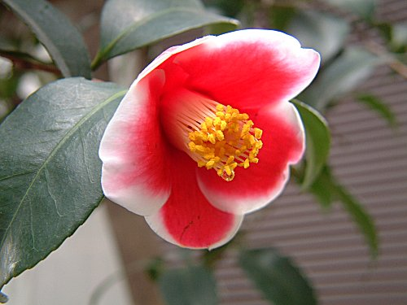

Fig.-1 日本の椿 この椿の名前は「玉の浦」です。

Table-1 数とタイプの結果

※1行空ける
３．結果
ここから、研究の結果を記載してください。
必要であれば3-1. 3-2.等、副項目を設けてください。

※1行空ける
４．考察
ここから、研究結果に対する考察を記載してください。

※1行空ける
５．引用文献
ここから、文中に引用した文献のリストを記載してください。
- Y. Nakashima et al., Free Radic Biol Med. 2017,108:300-310.
- C. Calles et al., J Invest Dermatol. 2010, 130:1524-1536.
（番号) 著者, 雑誌名（イタリック）. 発行年, 巻:ページ.）

要旨はA4 2ページです。

